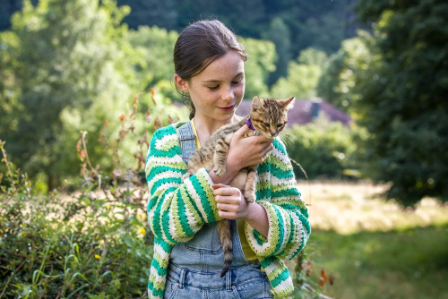
Život kotěte
(Mon chat et moi, la grande aventure de Rroû / A Cat's Life)
Premiéra: 4. 5. 2023

Orange Studio, Francie, 2023
Režie: Guillaume Maidatchevsky
Scénář: Guillaume Maidatchevsky, Michaël Souhaité
Kamera: Dan Meyer
Hrají: Capucine Sainson-Fabresse, Corinne Masiero, Lucie Laurent, Nicolas Casar-Umbdenstock, Juliette Gillis
V českém znění: Kateřina Kolárová, Zlata Adamovská, Ivana Milbachová, Ludvík Král, Anděla Jirotková

Vrnilka je živé a zvědavé kotě, které teprve objevuje život na pařížských střechách. Jeho osud se změní, když se ho ujme desetiletá Clémence a odveze ho do venkovského domu v srdci hor. Tím začíná jejich neobyčejné dobrodružství, které oba navždy změní.
Desetiletá Clémence a Vrnilka, její mourovaté koťátko, odjíždějí z Paříže na prázdniny do Vogéz. Příhody a nečekaná setkání, které Clémence a Vrnilka na venkově zažijí, změní jejich život. Na venkově Vrnilka objeví svobodu a přírodu, ale také nebezpečí života daleko od města. Setkává se bílým kotětem, které se brzy stane jejím přítelem. Kočička Vrnilka je zábavná, dojemná, nepředvídatelná, překvapivá, záhadná i znepokojivá, nikoho nenechá lhostejným. Je ideálním parťákem, zvídavým, trpělivým, nesoudícím a především hravým.
Režisér Guillaume Maidatchevsky, který má i díky svému předchozímu filmu Putování se sobíkem bohatou zkušenost s natáčením se zvířaty, přibližuje hlavní otázku, na níž ve filmu hledal odpověď: „Myslím, že jde o to, aby lidé pocítili blízkost, která existuje mezi Clémence a kotětem. Museli jsme jim dát pocítit, že jsou ve vzájemné symbióze. Dítě a kočka, to je něco velmi běžného. Ale díky čemu to funguje?“ A k natáčení ještě doplňuje: „Na rozdíl od psa, kterého lze poměrně rychle "ukáznit", se kočka nachází na pomezí dvou světů: domácího a vnějšího. Má svou nezkrotnou, nevycvičitelnou stránku. Jak říká Maurice Genevoixe, autor knižní předlohy, "kočka musí souhlasit". Je v ní tato podmínka "jen když se mi chce".

Přístupnost: pro všechny
Žánr: rodinný / dobrodružný
Verze: český dabing
Stopáž: 83 min
Formát: 2D DCP, zvuk 5.1
Monopol do: 3. 5. 2033
Programování: Zuzana Černá, GSM: 602 836 993, cerna@cinemart.cz
Filmy si objednejte na www.disfilm.cz


